AquaDrain® BF-FLEX Drainrost Grund-/Anbaueinheit

GUTJAHR Systemtechnik

Eigenschaften

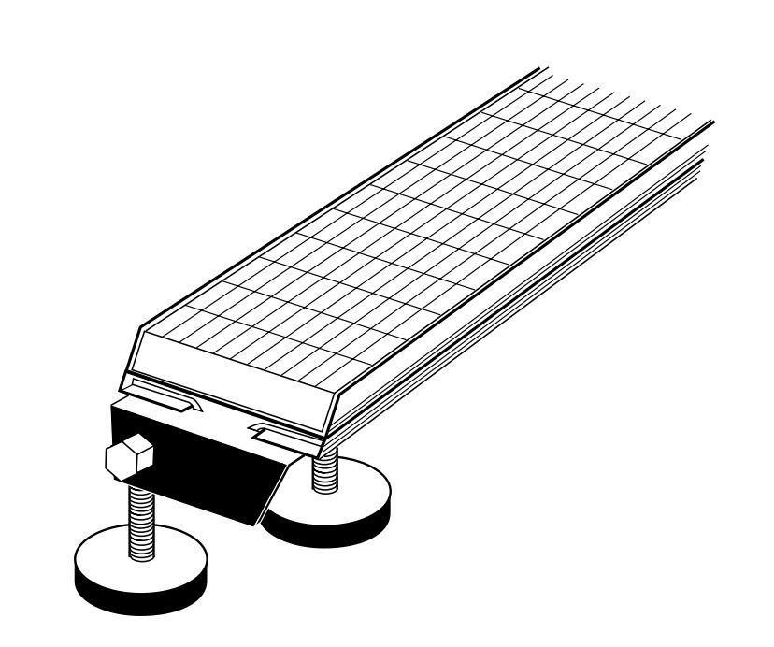

Art Zubehör

Abdeckrost

Ausführung Abdeckung

Gitterrost

Werkstoff

Edelstahl, Stahl

Länge (mm)

1.000,00